DZIEJE KULTURY FIZYCZNEJ W GDYNI 3
ORŁOWO ODKRYTE DLA TURYSTYKI
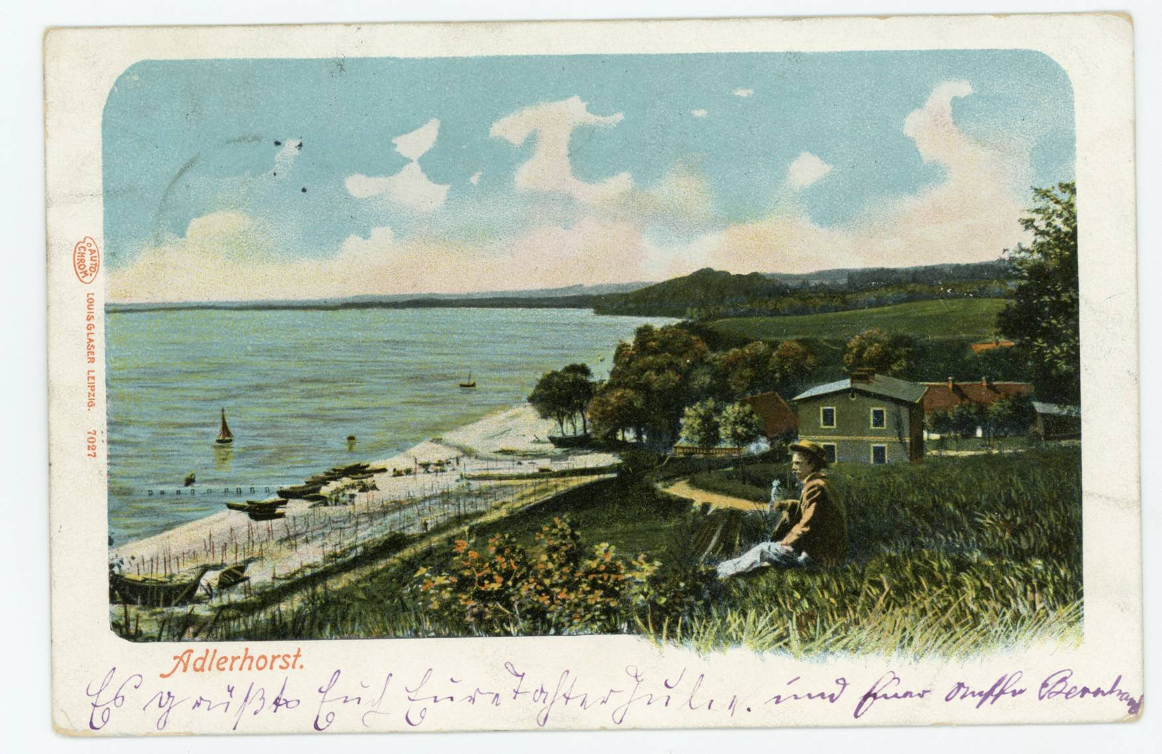
Muzeum Miasta Gdyni 3507_3
Pisząc rozważania na temat kultury fizycznej w Gdyni należy cofnąć się do lat 20. XIX wieku kiedy to sopoccy kuracjusze odkryli Orłowo. Obecna dzielnica Gdyni, która była niewielką wsią położoną nad brzegiem morza, otoczona ze wszystkich stron lasami, które porastały wzgórza morenowe do wód zatoki gdańskiej. Letnicy przebywający w Sopocie
na wypoczynku udawali się na nabożeństwa w okolice kolibkowskiego majątku: „Poprzez kolejne stulecia Kolibki, jak i powstała w I poł. XIX w. nieopodal majątku osada rybacka Orłowo (Adlerhorst) nie zatraciły swoich niewątpliwie wspaniałych walorów krajobrazowych. Wprawdzie każdego roku morze zabierało kolejne centymetry najpiękniejszej atrakcji turystycznej, wspaniałego klifu, jednak z roku na rok następowało większe zainteresowanie tą okolicą ze strony letników. Właściwy okres Orłowa i Kolibek jako letniska rozpoczął się w latach 30. XIX w. W 1834 roku w Gdańsku wydane zostało dzieło J.E. Böttchera Der Seebade-Ort-Zoppot bei Danzig, w którym autor opisuje także Kolibki. Dowiadujemy się zeń, że sopoccy kuracjusze wyznania rzymsko-katolickiego udawali się na msze święte do nieistniejącego dziś kościoła św. Józefa”.
Obecnie po kościółku nie ma śladu, który stał na ziemnym wzgórzu pomiędzy ruchliwymi ulicami przy dawnej stacji paliwowej CPN. Po zakończonej mszy świętej wracali drogą powrotną brzegiem morza (była to alternatywna trasa do Sopotu). Przechodząc
w pobliżu zabudowań można było zobaczyć piaszczystą plażę i kilka domków miejscowych rybaków. Okolica była bardzo cicha i zachęcała do powrotu w celach wypoczynkowych.
Do rybackich checzy pukali goście z zamiarem wynajęcia pokoju. Z czasem przygotowywano izby mieszkalne ze szczególnym nastawieniem na wynajmujących. Okazało się,
że przybywający poza noclegami zachwycili się kaszubską kuchnią i jej potrawami. Gospodynie kaszubskie serwowały kuracjuszom regionalne dania oparte na rybnej diecie. Takim sposobem Orłowo zyskało pierwszych letników, którzy mieli już dość sopockiej wrzawy i licznych tam przebywających kuracjuszy. Wiejski charakter Orłowa połączony
z wręcz idealnymi warunkami przyrodniczymi spowodował stały rozwój funkcji wypoczynkowych. Poprawa dostępności transportowej spowodowana wybudowaniem drogi łacącej Gdańsk z zachodnimi terenami Prus ułatwiła przemieszczanie się do Wejherowa, Pucka. Droga prowadziła w kierunku dzisiejszego centrum Gdyni by na wysokości dworca SKM Gdynia Wzgórze Św. Maksymiliana rozwidlić się w dwóch kierunkach. W kierunku północnym (obecna ul. Świętojańska) biegła droga przez oksywskie wzgórze obok kościółka Św. Michała do Pucka oraz w kierunku zachodnim (obecna ul. Śląska i Morska) do Chyloni, Rumi i Wejherowa. Do Orłowa przybywało coraz więcej osób zainteresowanych wypoczynkiem letnim i zimowym. Walory morskiego powietrza zostały dostrzeżone o wiele wcześniej, gdyż w posiadłości położonej nad brzegiem morza bywała żona króla Polski: „Królowa Marysieńka (1641-1716) – Maria Kazimiera d’Arquien, z Francji do Polski przyjechała jako dwórka Ludwiki Marii, żony Władysława IV, następnie Jana Kazimierza; poślubiła najpierw wojewodę kijowskiego Jana Zamoyskiego a owdowiawszy wyszła
za hetmana Jana Sobieskiego i od 1674 roku była królową Polski: „Przykuć do siebie wspaniałego człowieka. Dzielić wszystkie jego myśli, zachować dlań przez 30 lat urok fizyczny i duchowy, podsadzić go na tron i usiąść mu tam na kolanach i to wszystko będąc prawie bez ustanku w ciąży– czyż to nie jest swego rodzaju wielkość?”–pisał z podziwem Boy-Żeleński”. W związku z pobytem królowej z pokolenia na pokolenie były przekazywane opowieści dotyczące pobytu żony króla. Przekazy te były bardzo dobrym nośnikiem reklamowym dla tego miejsca. Już w połowie XIX wieku w Orłowie stały domy stawiane
z myślą wyłącznie dla kuracjuszy. Coraz większa popularność tej osady spowodowała odpływ gości z pobliskiego Sopotu. Walory klimatyczne były co najmniej takie same jak w Sopocie,
a biorąc pod uwagę fakt zasłonięcia orłowskiej plaży od bałtyckich sztormów przez półwysep helski stawiał to miejsce w korzystniejszym położeniu. Zachodnie wiatry nie były tak dokuczliwe, tłumione przez zwartą ścianę leśną oraz wysoki klif redłowski dochodzący bezpośrednio do zatoki. Goła ściana klifu widziana z wielu miejsc zatoki gdańskiej kusiła amatorów atrakcyjnych widoków. Po wejściu po stromym zboczu rozpościerał się widok na szeroki horyzont od zatoki puckiej aż po ujście Wisły. Jak na dłoni widoczne były statki wypływające z Gdańska i łodzie rybackie udające się na połów. Złożoność dóbr przyrodniczych i antropogenicznych zdecydowała o gwałtownym wzroście popularności Orłowa. Do początku XX wieku w okolicy mieszkańcy Orłowa nie mieli konkurencji wypoczynkowej. Najbliżej położonymi miejscowościami, w których mogli zatrzymywać się kuracjusze na wypoczynek było Oksywie na północy, a na południu Sopot i Gdańsk.
Gdynia, 13.02.2014

J. Drozd, Powstanie letniska w Orłowie Morskim, [w:] D. Płaza-Opacka, T. Stegner, (red.), Wędrówki po dziejach Gdyni cz. I, MMG, Gdynia 2004, s. 60-61.
S. Kitowski S., M. Sokołowska, Ulice Gdyni o historii i patronach, Wydawnictwo Alter Ego, Gdynia 2001. s. 129.

